Generamos el javadoc

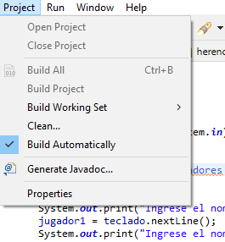

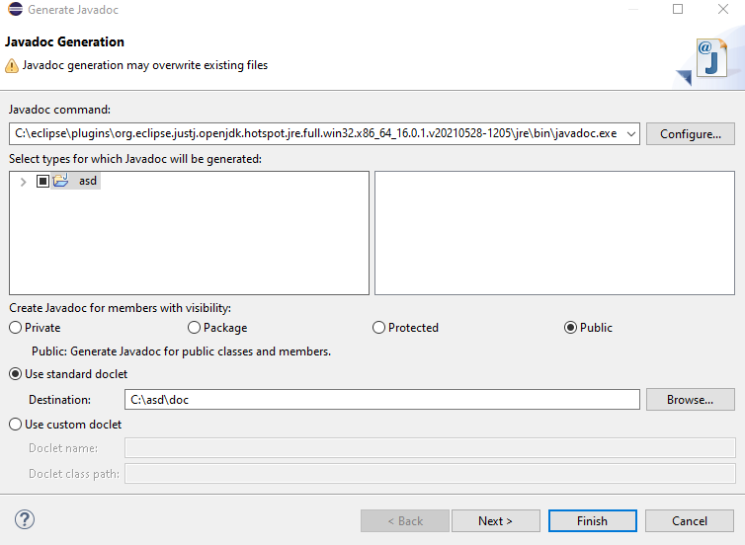

Accedemos al index del javadoc

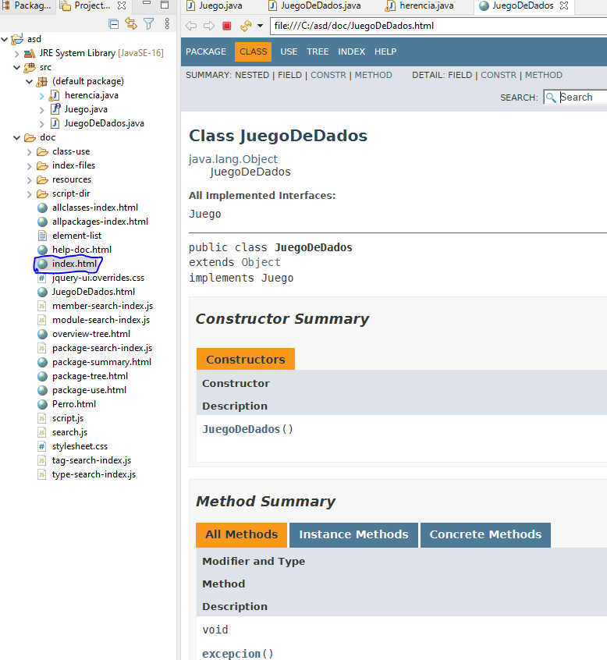

Lo primero que vemos son las interfaces implementadas y sobre que clases

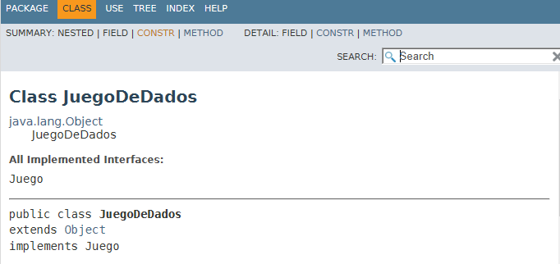

Lo siguiente que vemos es el constructor de las clases, en este caso solo se muestra 1 ya que tenemos 1 constructor en la clase principal y un segundo en la clase que hereda de este primero.

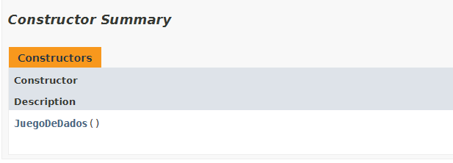

A continuación, observamos los métodos que hemos creado y setters y getters

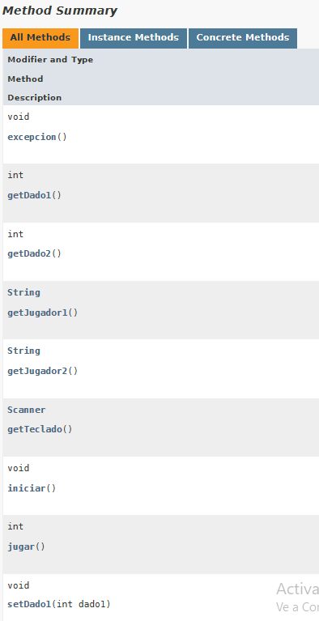

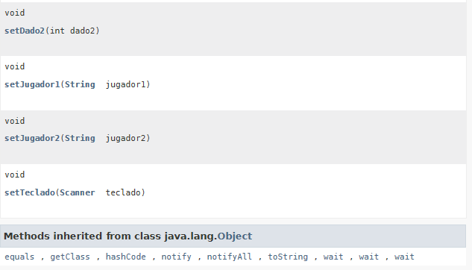

Y al final vemos los métodos que se han heredado de forma automática de otras clases

A continuación, vemos detalles del constructor

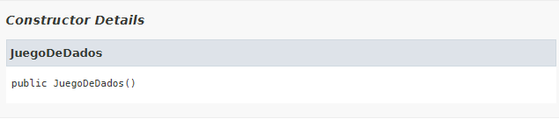

Vemos detalles de los métodos junto a los comentarios que hemos puesto en ellos

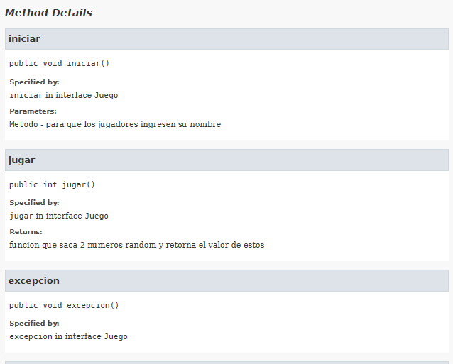

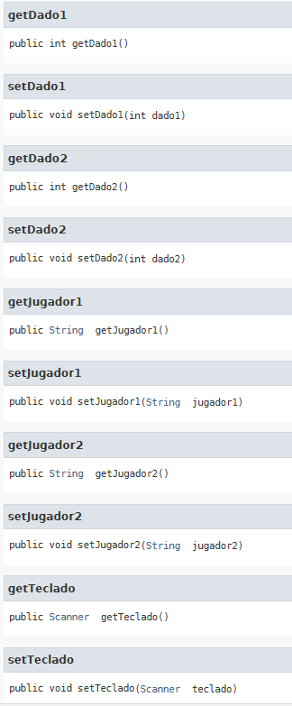

Finalmente vemos una función de excepción

